Середа 18. 03. 2020
Група О – 4
Предмет. Фізична культура
Викладач: Паніна Ольга Олександрівна
Урок № 61
Тема уроку: Волейбол
Техніка та тактика гри в нападі та захисті.
6. Особливе місце в техніці гри займають стойки і переміщення. Гравцеві доводиться часто застосовувати такі переміщення: кроком, стрибком, бігом.
Верхня передача м'яча двома руками виконується з основної стойки — ноги зігнуті в колінах, одна нога спереду, тулуб майже у вертикальному положенні (рис. 3), руки зігнуті в ліктях, кисті на рівні обличчя й трохи відведені назад, пальці рівномірно розставлені й напружені. Передачу виконують погодженим розгинанням ніг, тулуба й рук, м'ячу надається поступальний рух вгору-вперед. За напрямком передачу можна виконати вперед, над собою, назад (за голову) і в сторони. Для виконання передачі над собою і назад гравець займає таке положення — руки піднімає над головою. За рахунок незначного прогину в грудях й відведення плечей назад виконується передача. Руки випрямляються вгору, а кисті в променезап'ястному суглобі не рухаються. При передачі над собою гравець займає вертикальне положення, а руки випрямляються точно вгору.
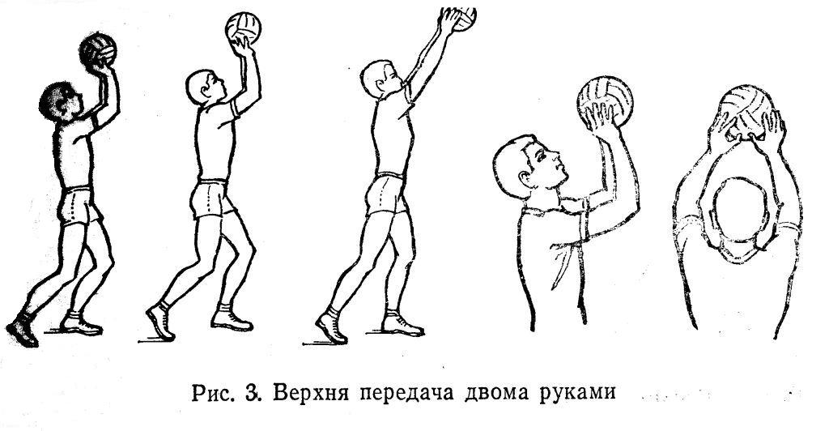

https://youtu.be/jjEKi_pWNpQ
7. Вправа з м’ячем. Виконати вправу верхня передача двома руками, кидаємо м'яч над собою і ловимо в руки. 10 - 15 разів.
